II. Funkcja produkcji o stałej elastyczności substytucji (CES lub SMAC):

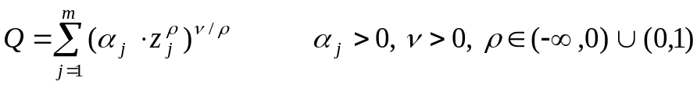
lub 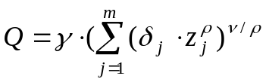 gdzie 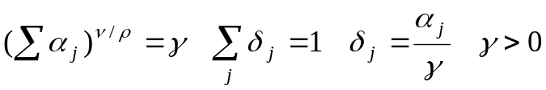
dla →1 CES odpowiada doskonałej substytucyjności (wykres - prosta)
dla →0 CES odpowiada funkcji Cobb-Douglasa (wykres hiperboliczny)
dla →-∞ CES odpowiada technologii Leontieffa (doskonała komplementarność - wykres L)

Produkcyjność krańcowa i-tego czynnika: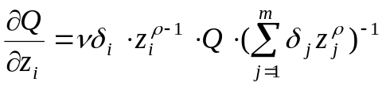

Elastyczność względem i-tego czynnika: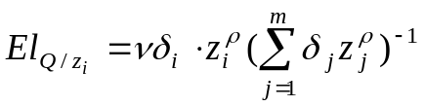

Efekt skali (suma elastyczność jak w modelu Cobb-Douglasa): 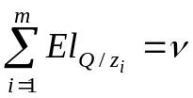

Krańcowa stopa substytucji: 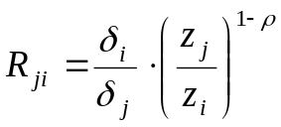
Elastyczność substytucji: 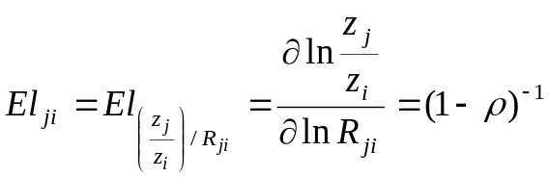 dla Cobba-Douglasa stała i równa 1,
Informuje w przybliżeniu o ile procent wzrasta z_{j}/z_{i} jeśli R_{ji} wzrasta o 1% (mówi o ile powinno wzrosnąć techniczne uzbrojenie pracy, aby krańcowa stopa substytucji wzrosła o 1%)

Metoda Kmenty - historyczna i nienajlepsza, ale pozwalająca oszacować punkty startowe do algorytmu Gaussa-Newtona:

jeżeli oznaczymy kolejno paramtry od beta 0 do beta 3 i oszacujemy zwykłą MNK to otrzymamy punkty startowe:

III. Translogarytmiczna funkcja produkcji (Translog)

Liczba swobodnych parametrów: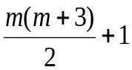 Funkcja translogarytmiczna nie jest jednorodna ! (brak globalnego efektu skali)
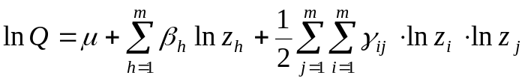

Dwa pierwsze składniki sumy odpowiadają technologii Cobba-Douglasa

Elastyczności najlepiej liczyć z pochodnej logarytmicznej i analogicznie współczynnik efektu skali (sumy elastyczności)
Podobnie produkcyjności krańcowe i elastyczności substytucji:

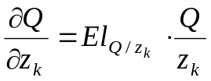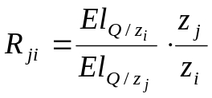

Estymacja funkcji produkcji: - na podstawie danych przekrojowych lub szeregów czasowych
Do Cobba-Douglasa i Translogu wystarczy MNK i KMRL, do CES należy stosować metodę Kmenty i algorytm Gaussa-Newtona

W przypadku CES i Translogu należy jeszcze zweryfikować hipotezę, że model Cobba-Douglasa jest wystarczający:
CES) 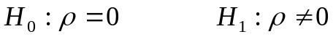 - test t-Studenta dla regresji nieliniowej
wystarczy C-D CES

Translog) 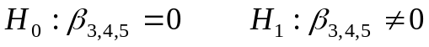 - test F dla układu współczynników regresji
wystarczy C-D Translog

W przypadku szeregów czasowych bierze się jeszcze pod uwagę postęp techniczno-organizacyjny
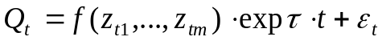
gdzie  ⋅  - informuje w przybliżeniu o ile % wzrasta prdukcja z okresu na okres wyłącznie na skutek usprawnień techniczno-organizacyjnych (neutralnego postępu techniczno-organizacyjnego)

Zmienna objaśniająca losowa - stosujemy zwykłą MNK
Regresja liniowa dla danych czasowych - nie można stosować zwykłej MNK dla autokorelacji, ani dla modeli wielorównaniowych, natomiast można zwykłą MNK szacować proces autoregresyjny ze względu na zmienną objaśniającą:
Model autoregresyjny rzędu 1 (AR(1)): 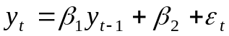

Modele wielorównaniowe:
Statyczne (bez opóźnień) i dynamiczne (z opóźnieniami)
Y_{t} - wektor zmiennych łącznie współzależnych
X_{t} - wektor zmiennych ustalonych z góry (wraz z wyrazami wolnymi - kolumna 1)
U_{t} - wektor równoczesnych składników losowych wszystkich równań

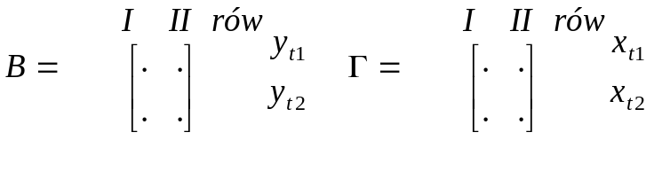
Rodzaje modeli wielorównaniowych:
- Proste - macierz B jest macierzą jednostkową; brak bezpośrednich zależności funkcyjnych między bieżącym zmiennymi endogenicznymi
- Rekurencyjne - równoczesne składniki losowe róznych równań nie są pomiędzy sobą skorelowane i macierz B jest niejednostkową macierzą trójkątną (lub daje się sprowadzić do trójkątnej prze zamianę numeracji równań i zmiennych i tylko w ten sposób); modeluje wyłącznie jednokierunkowe zależności między bieżącymi zmiennymi endogenicznymi
- O równaniach współzależnych - nie jest ani prosty ani rekurencyjny; opisuje dwukierunkowe powiązania między bieżącymi zmiennymi endogenicznymi
Estymacja prostych i rekurencyjnych modeli - zwykła MNK (estymator jest zgodny asymptotycznie)

Postacie modeli:
- Strukturalna - układ równań
- Zredukowana 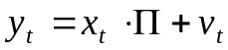 gdzie: 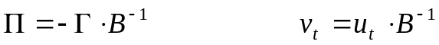
Badanie identyfikalności modelu:
Otrzymujemy układ równań z przemnożenia:
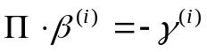 i - nr kolumny (równania)
Elementy macierzy pi traktujemy jako parametry, parametry modelu jako zmienne

Ze względu na ilość rozwiązań tego układu równań otrzymujemy, że równanie:
- Nieidentyfikowalne (układ ma nieskończenie wiele rozwiązań - więcej zmiennych niż równań) - niemożna go estymować
- Jednoznacznie identyfikowalne (układ ma dokładnie 1 rozwiązanie - liczba zmiennych jest równa liczbie równań) - pośrednia MNK (jako szczególny przypadek 2MNK)
- Niejednoznacznie identyfikowalne (układ jest sprzeczny - więcej równań niż zmiennych) - 2MNK
Pośrednia MNK:
Szacuje się: 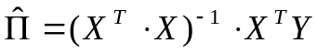, a parametry równań oblicza się z powyższego układu równań (będą zależne od elementów macierzy 

Podwójna MNK:
Dla danego równania wyprowadzamy postać:
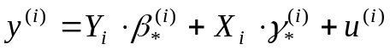 gdzie Y,X, są odpowiednimi macierzami i wektorami tych X,Y, które występują w równaniu, analogicznie składnik losowy; Y ma wymiar T x m_{i} X ma wymiar T x k_{i}
Wyprowdzamy teoretyczne Y: 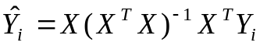 tworzymy macierz z: 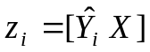
Wektor parametrów przy X i Y: 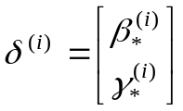 i szacujemy go: 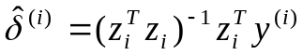

Błędy średnie szacunku z macierzy: 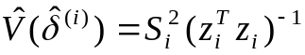 a wariancja: 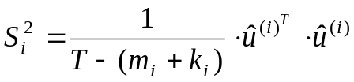

Przy czym teorytyczny składnik losowy jest liczony z równania oryginalnego: 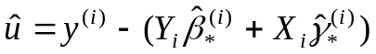

Można to zapisać gotowymi wzorami:

Analiza mnożnikowa
Uogólniony model regresji liniowej (UMRL)
Copyright SGP

